疫情防控物资储备
为响应上级疫情防控号召，切实保护在校师生身体安全与健康，经领导同意，资产处已采购大批疫情防控物资，以应对突发状况。现所有防疫物资均已到位。
第一批收到一次性PVC防护手套：48箱（28800只），一次性防护帽子：14箱+4包（14400个），防护服：50箱（1000个）
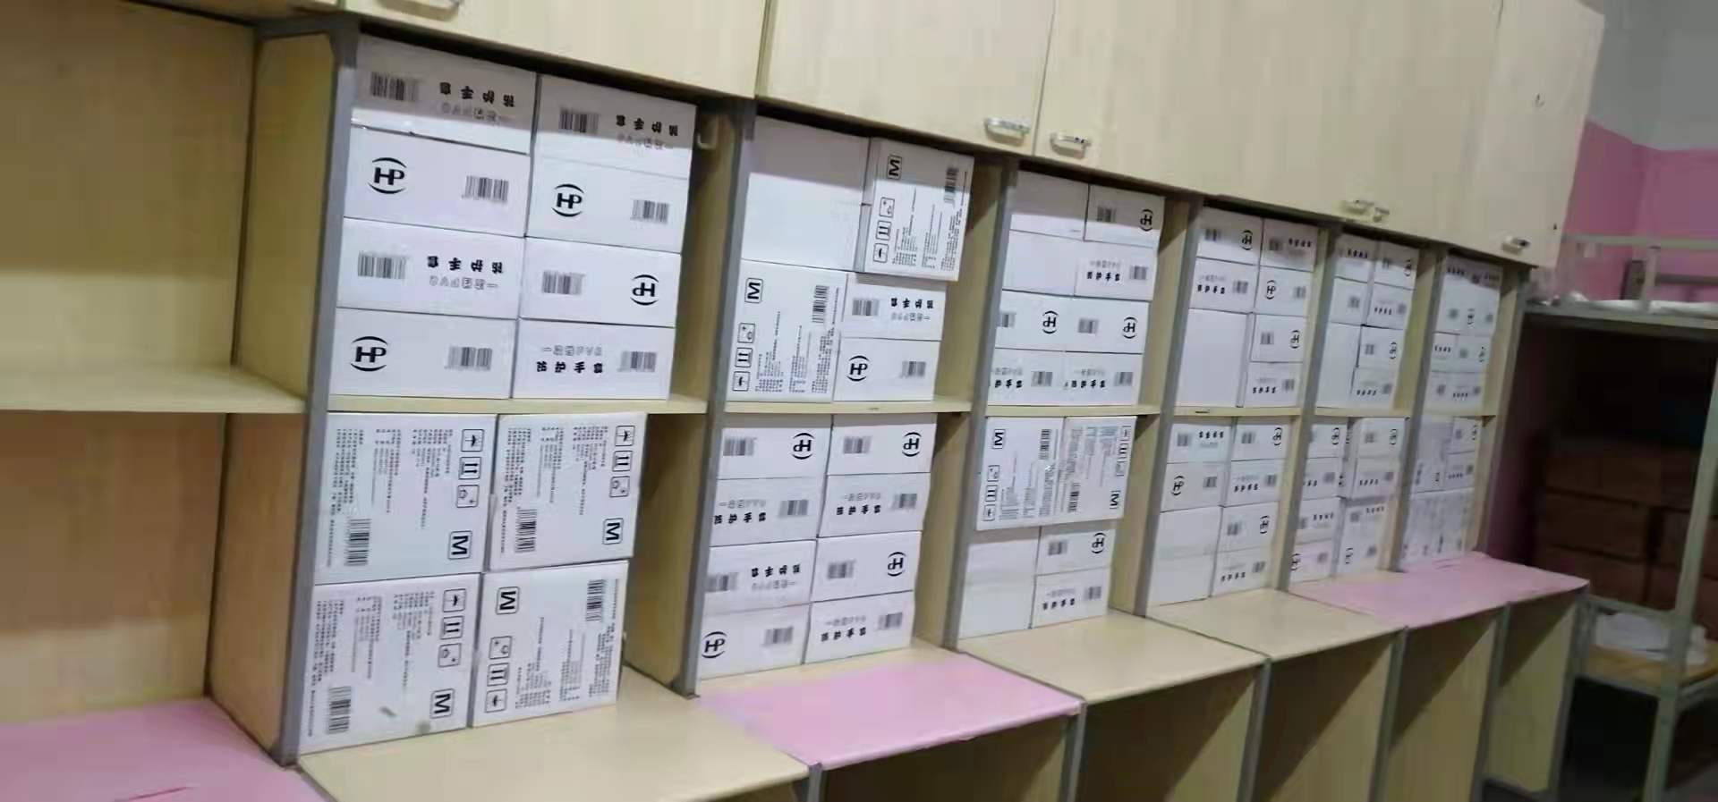
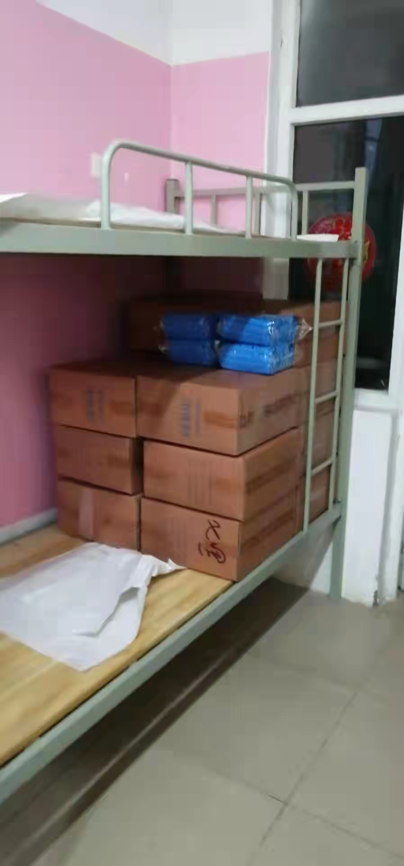
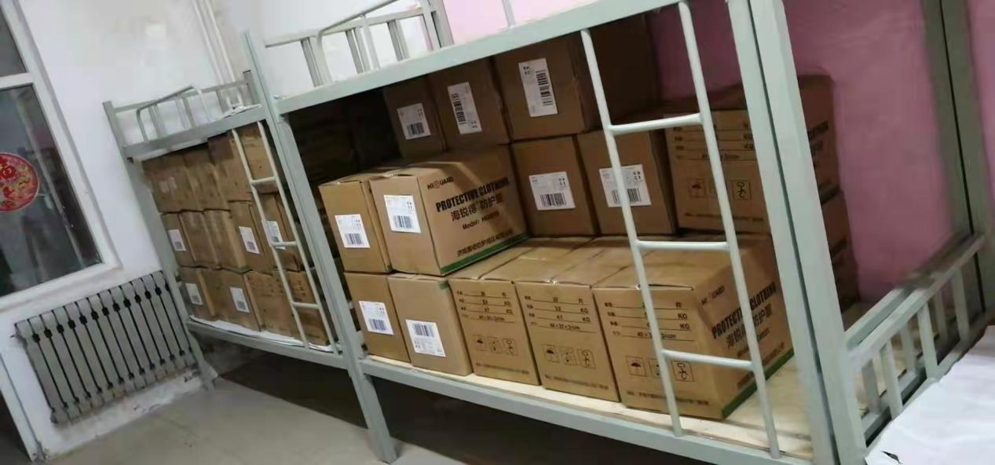
第二批收到400箱84消毒液。
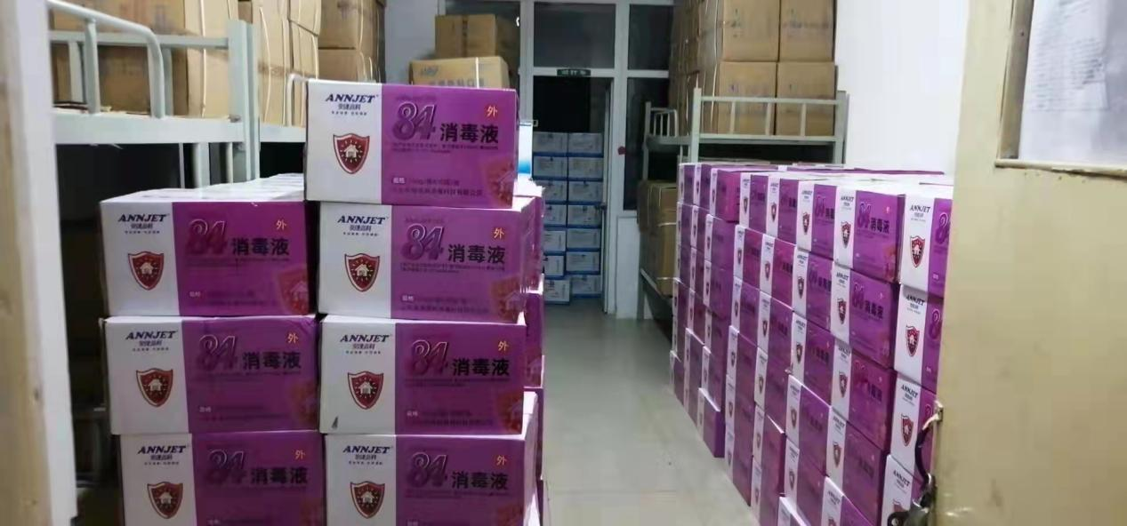
第三批。
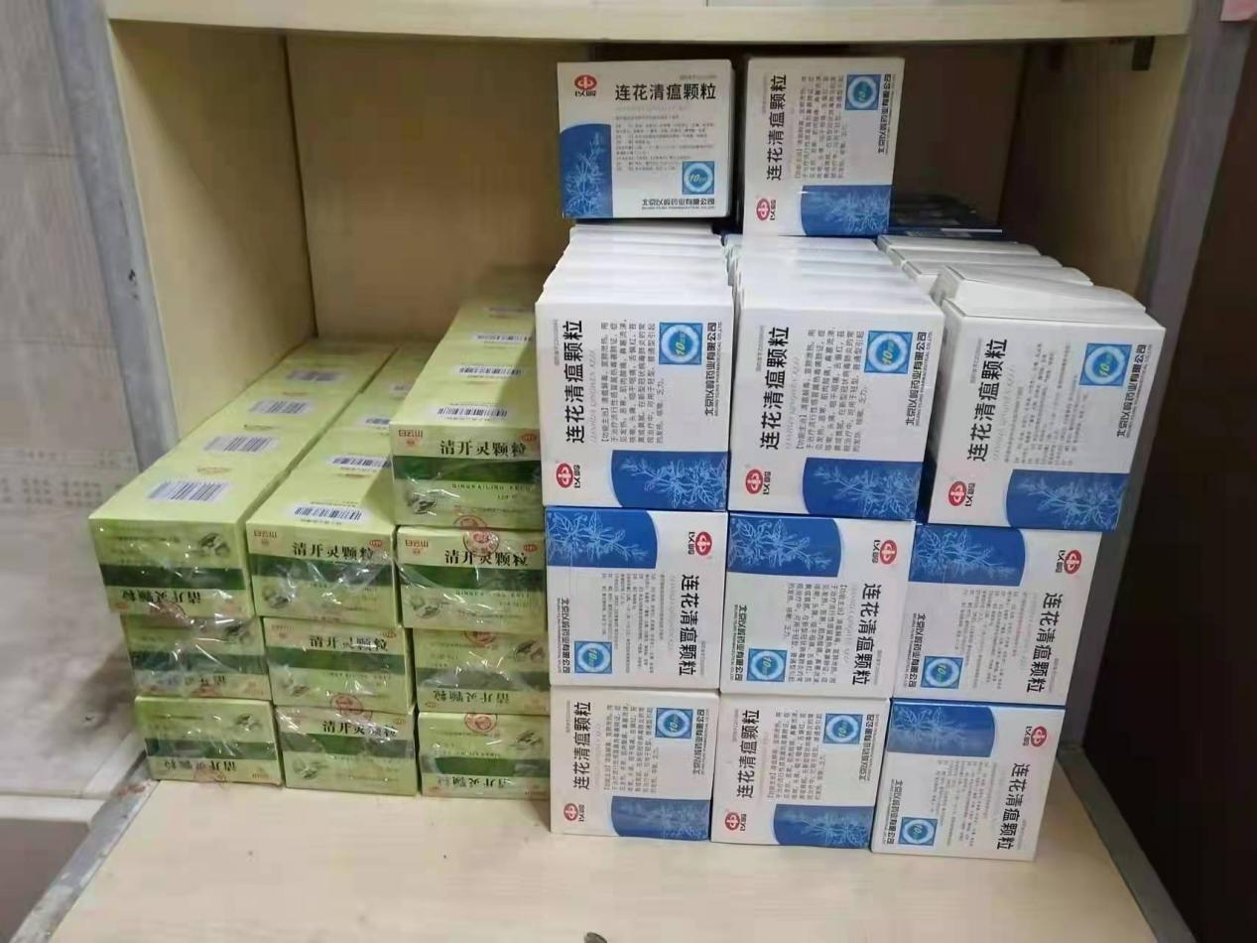
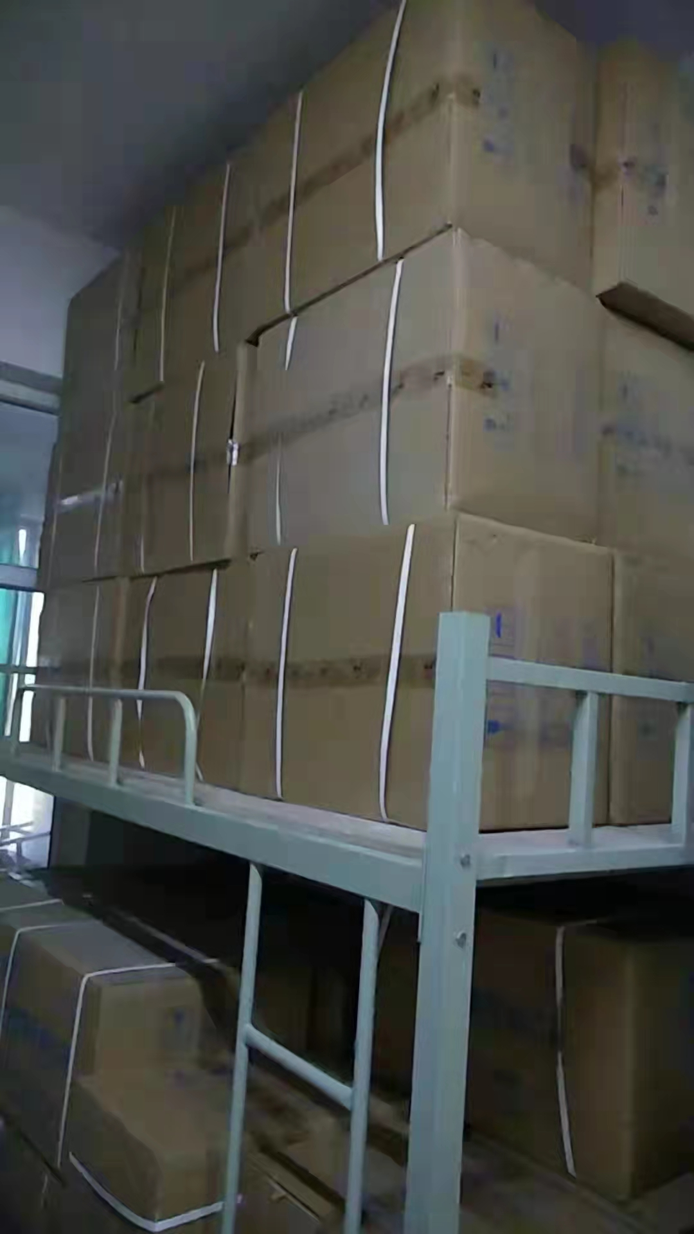
此次防疫物资采购共计接收:100盒莲花清瘟，50盒清开灵，116箱84消毒液，103箱一次性使用医用口罩，300个手消，一次性口罩77箱，医用外科口罩3箱十120包，84消毒液160箱。均已由资产处交接，清点，归整完毕。此次采购不仅响应了上级防疫日常化的号召，也切实的为保护我校师生安全做好了准备。

